1. Sabit sıcaklıkta, bir gazın basıncı ile hacminin çarpımı sabittir, değişmez.
Aşağıdaki uygulamalardan hangisinde yukarıdaki "Böyle - Mariotte" yasası söz konusu değildir?
- Sıvı (su) yüzeyine çıkan hava kabarcığının
hacminin artması
- Sıkıştırılan gazın basıncının artması
- Yükselmekte olan balonun patlaması
- Sıcak suya bırakılan balonun şişmesi

2.
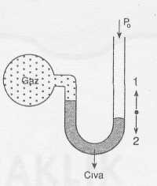
Manometredeki civa seviyesini 1 yönünde yükseltmek için aşağıdakilerden hangileri yapılmalıdır?
I. Gazı ısıtmak
II. Sistemi deniz seviyesinden daha yüksek bir yere taşımak.
III. Gaz miktarını arttırmak
A) Yalnız I B) I ve II
C) II ve III D) I, II ve III

3.
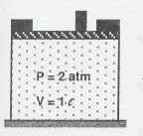
Bir öğrenci gazların basıncının sıcaklıkla doğru orantılı göstermek istiyor. Buna göre yandaki düzeneğe ek olarak hangi düzeneği kullanmalıdır?
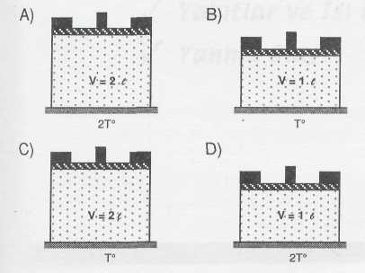

4.
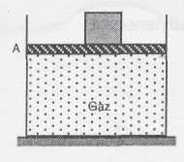
Şekildeki sızdırmasız pistonla A noktasına kadar sıkıştırılmış gaz kütlesi ısıtıldığında B hizasına çıkıyor. Buna göre son durumda gazla ilgili;
I. Gazın kütlesinde artış gözlenir.
II. Gazın basıncı değişmez.
III. Gazın özkütlesi azılır.
ifadelerinden hangileri doğrdur?
A) Yalnız I B) I ve II
C) II ve III D) I, II ve III

5.
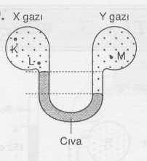
Şekildeki bileşik kaplardaki K, L, M noktalarının basınçları P_{K}, P_{L} ve P_{M} dir. Buna göre, P_{K}, P_{L}, P_{M} için aşağıdakilerden hangisi doğrudur?
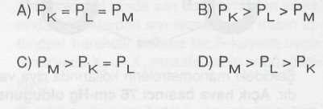

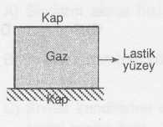
6.

Şekildeki kap içinde 1 atm basınçda gaz vardır. Atmosfer basıncı 0,75 atm olan bir yerde kabın şekil nasıl olur? (Lastik esnek ve dayanıklıdır.)

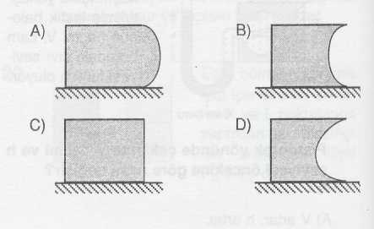

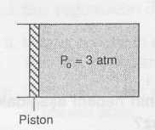
7.

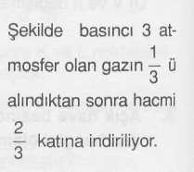

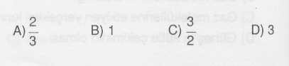

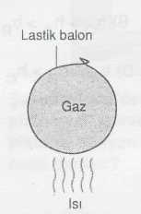
8.

Şekildeki dayanıklı esnek lastik balon ısıtılıyor. Balonun içindeki gazın basıncı (P), hacmi (V) ve sıcaklığı (T) dir. Buna göre ısıtma sonrası bu nicelikler nasıl değişir?
Buna göre, son basınç kaç atm olur?
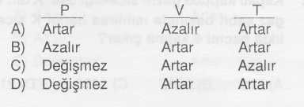

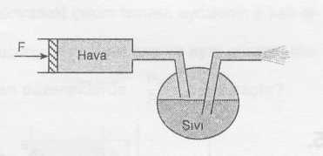
9.

Şekildeki püskürtme sisteminin çalışmasında;
I. Sıvıların sıkıştırılamayışı
II. Basınç farkı oluşumu
III. Kapalı kaptaki sıkışan gazların basıncının azalması
olayların hangileri geçerlidir?
A) Yalnız I B) Yalnız II
C) i ve II D) II ve III

10. Kapalı kaptaki gaza hacmi sabit kalmak şartıyla bir miktar daha gaz ilave edilirse; aşağıdakilerden hangileri artar?
I. Kütle
II. Basınç
III. Yoğunluk
A) Yalnız II B) I ve II
C) II ve III D) I, II ve III
11. 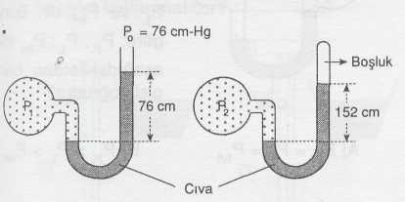
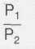
Şekildeki manometrelerin kollarında civa vardır. Açık hava basıncı 76 cm-Hg olduğuna göre kaplardaki basınçlar oranı Kaçtır?

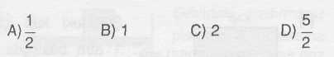

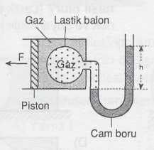
12.

Şekildeki pistonlu kabın içine yerleştirilmiş lastik balonun hacmi V, cam borudaki sıvı seviyesi farkı h oluyor.
Piston ok yönünde çekilirse V hacmi ve h seviyesi öncekine göre nasıl değişir?
- V artar, h artar.
- V artar, h azalır.
- V azalır, h artar.
- V ve h değişmez

13. Kapalı bir kapta bulunan gazın basıncını 2 katına çıkarmak için aşağıdakilerden hangisi yapılmalıdır?

I. Hacmi yarıya indirilmeli
II. Sıcaklığı azaltılmalı
- Hacim 2 kat artırılmalı
- Kütlesi azaltılmalı

A) Yalnız I B) II ve III
C) I , III ve IV D) II , III ve IV

14. Kapalı kaptaki gazın sıcaklığı 546 K dir. Bu gaz sabit basınçta ısıtılırsa hangi K sıcaklıkta hacmi 4 katına çıkar?
A)546 B)1092 C)1638 D)2184

15.
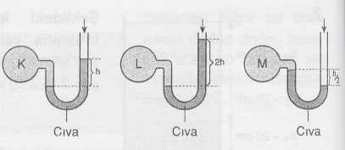
Şekildeki kaplarda verilen gazların basınçları P_{K} , P_{L} ve P_{M} ile ilgili aşağıdakilerden
hangisi doğrudur?
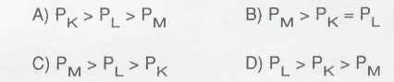

16. 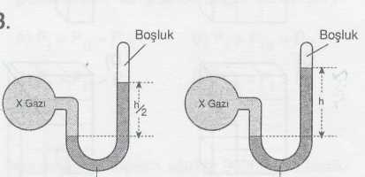
X gazının basıncı özdeş manometre kaplarında d₁ ve d₂ yoğunluklu sıvılar kullanılarak şekil-erdeki gibi ölçülüyor. Buna göre, d ₁/ d ₂ oranı kaçtır?
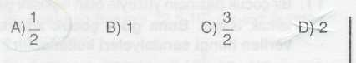

17.
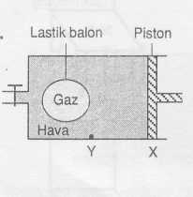
Şekildeki kabın içinde hava vardır. Sıcaklık değişmeksizin piston Y konumuna getirildiğinde, balondaki gaz için aşağıdakilerden hangisi söylenemez? (Piston sızdırmasızdır.)
- Basıncın arttığı
- Hacmin azaldığı
- Kütlesinin değişmediği
- Yoğunluğunun azaldığı
(1996-DPY)

18.
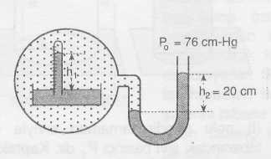
Şekildeki manometrenin içindeki barometrede okunan h2 değeri kaç cm dir?
(Bütün sıvılar cıvadır.)
A) 56 B) 76 C) 86 D) 96

